Федеральное агентство железнодорожного транспорта
Омский государственный университет путей сообщения

Кафедра «Автоматика и системы управления»

ОБЪЕДИНЕНИЕ ВЕТОК

Лабораторная работа № 7

по теме «Информационные технологии»

Студент гр. 21з

К.А. Хусаинов
« 12 » апреля 2022 г.

Руководитель – старший
преподаватель кафедры «АиСУ»

Т.В. Васеева
« 21 » апреля 2022 г.

Омск 2022

Цель работы
Знакомство со слиянием и перебазированием веток, понимание принципа работы этих операций и нахождение различий между ними.

Выполнение работы

Слияние веток
Создадим новый репозиторий (рисунок 1).
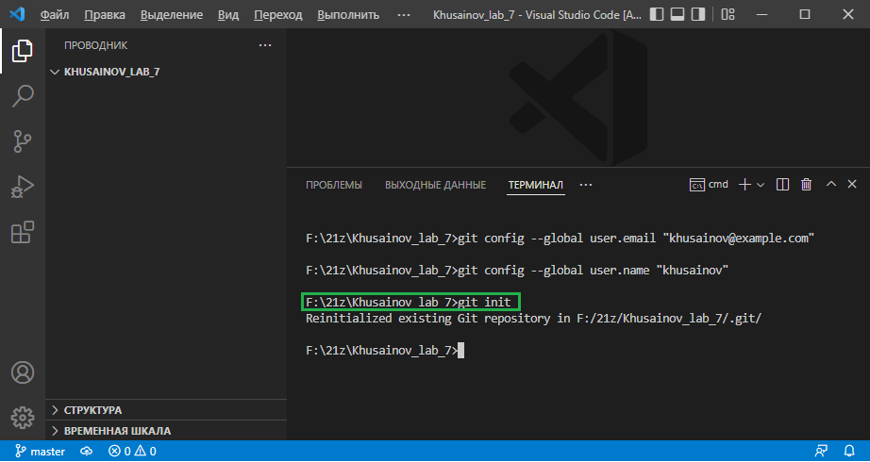
Рисунок 1 – Создание репозитория
Создадим файл «1.md» и заполним его произвольным текстом (рисунок 2).
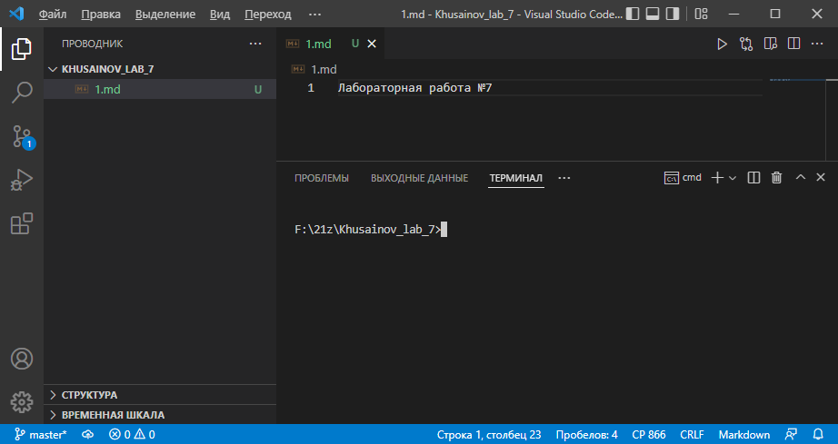
Рисунок 2 – Создание файла
Проиндексируем и создадим коммит (рисунок 3).
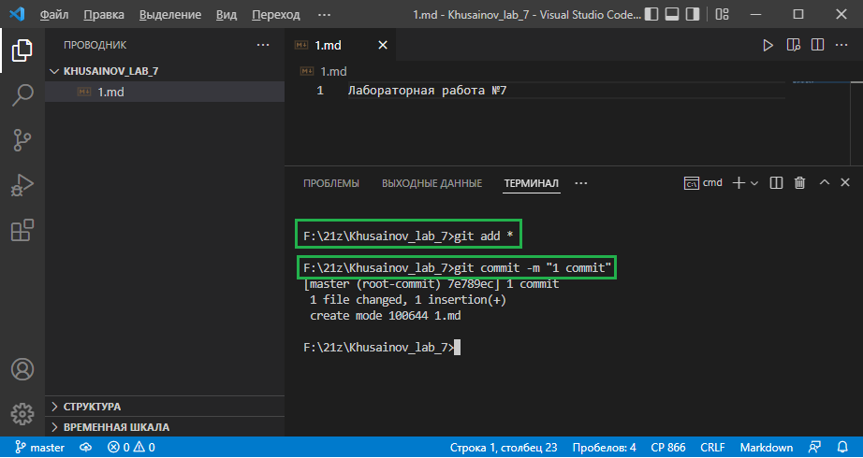
Рисунок 3 – Индексирование и создание коммита
Теперь создадим ветку с именем «Khusainov_one» и сразу же перейдем на нее (рисунок 4).
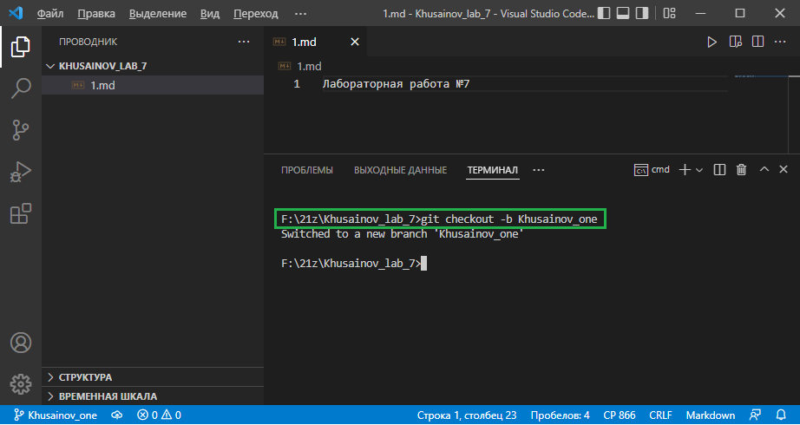
Рисунок 4 – Создание ветки и переход на нее
В новой ветке создадим файл «2.md» и заполним его произвольным номером телефона (рисунок 5).
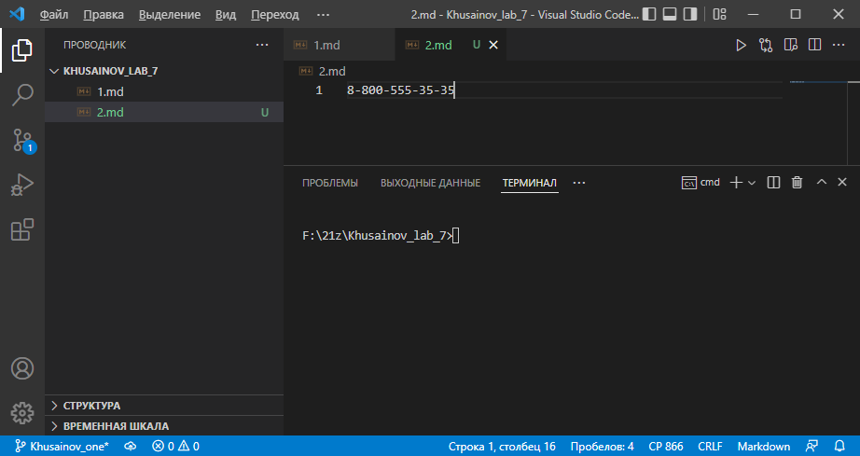
Рисунок 5 – Создание файла и заполнение
Проиндексируем и создадим коммит (рисунок 6).
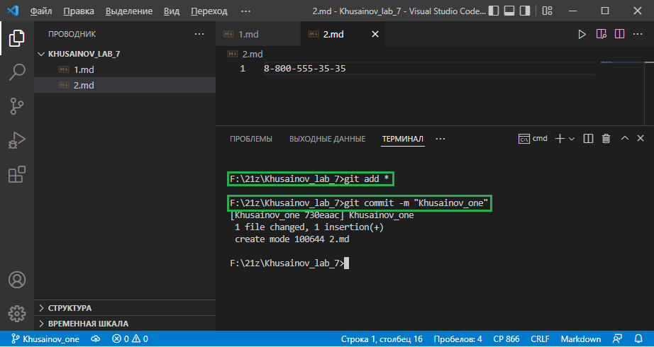
Рисунок 6 – Индексирование и создание коммита
Перейдем на ветку master и добавим в файл «1.md» произвольный текст (рисунок 7).
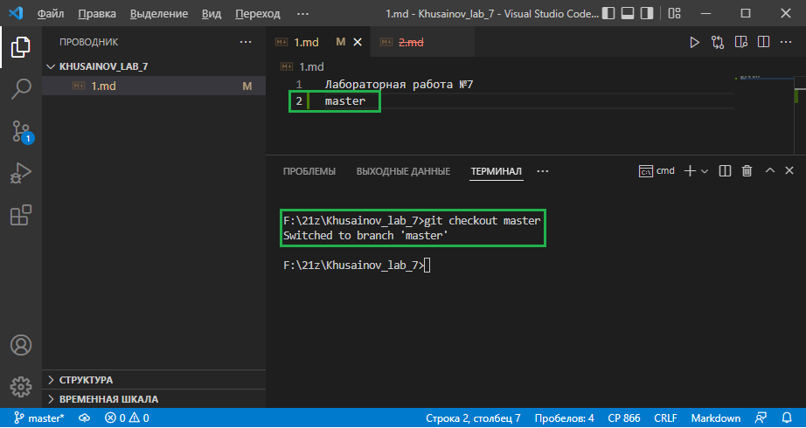
Рисунок 7 – Переход на ветку master и добавление текста
Проиндексируем и создадим коммит (рисунок 8).
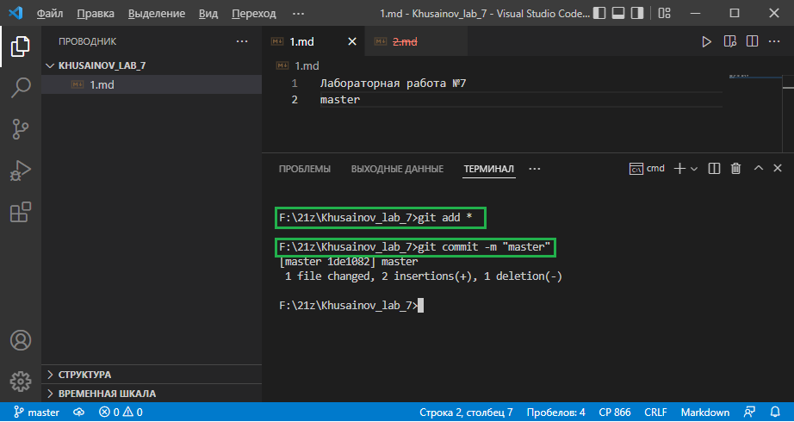
Рисунок 8 – Индексирование и создание коммита
Произведем слияние ветки Khusainov_one к ветке master (рисунок 9).
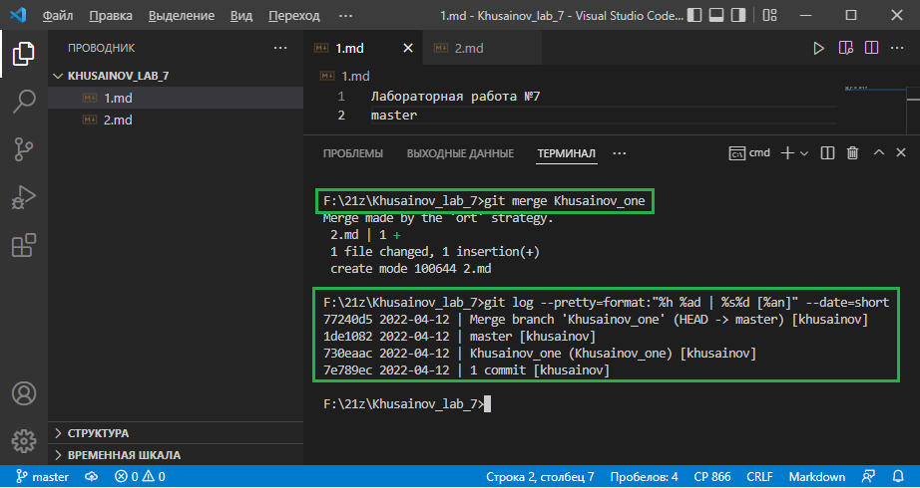
Рисунок 9 – Слияние веток
Удалим ветку Khusainov_one (рисунок 10).
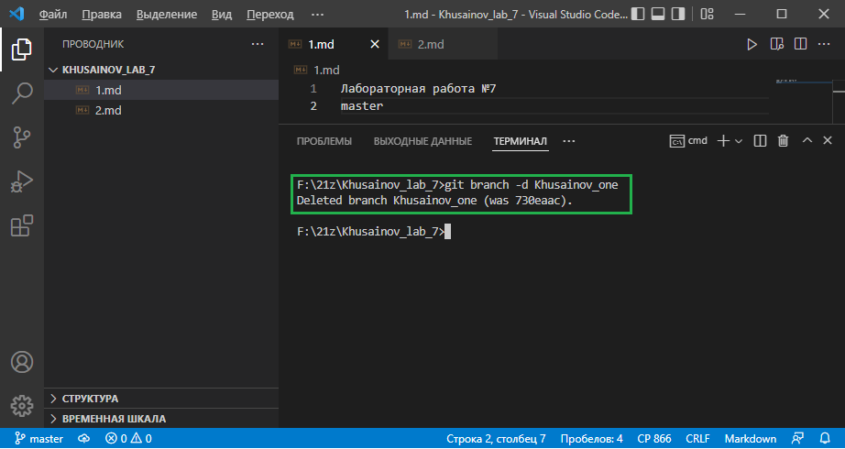
Рисунок 10 – Удаление ветки

Конфликты при слиянии
Создадим ветку «Khusainov_two» и сразу же перейдем на нее
(рисунок 11).
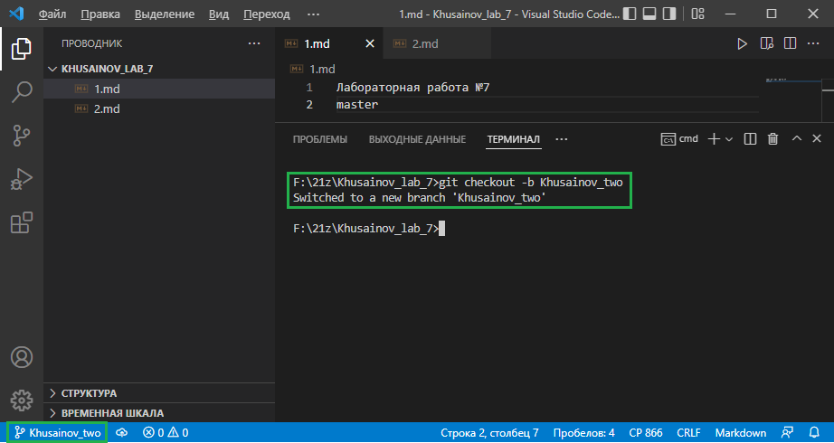
Рисунок 11 – Создание ветки и переход на нее
Создадим файл «3.md» и заполним его произвольным адресом (рисунок 12).
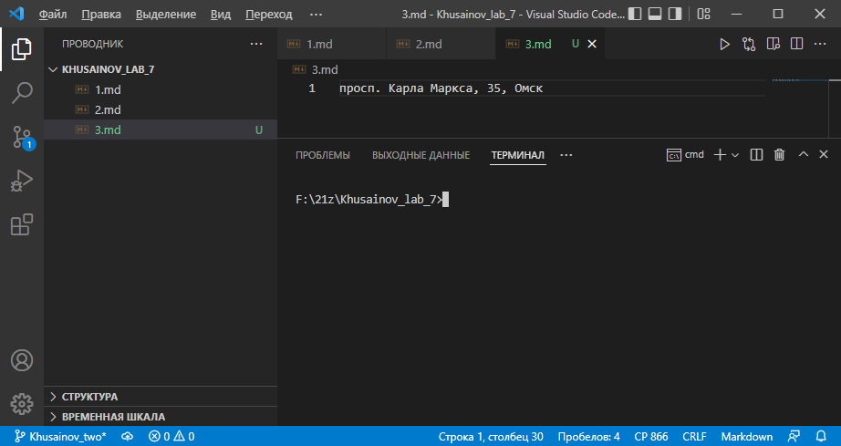
Рисунок 12 – Создание файла и заполнение
Так же, добавим произвольный текст в файл «1.md», не переходя на ветку master (рисунок 13).
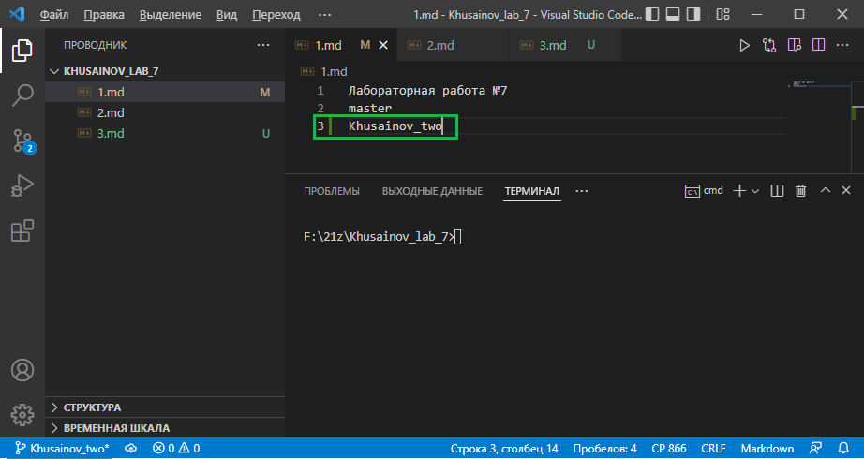
Рисунок 13 – Изменение файла «1.md»
Проиндексируем и создадим коммит (рисунок 14).
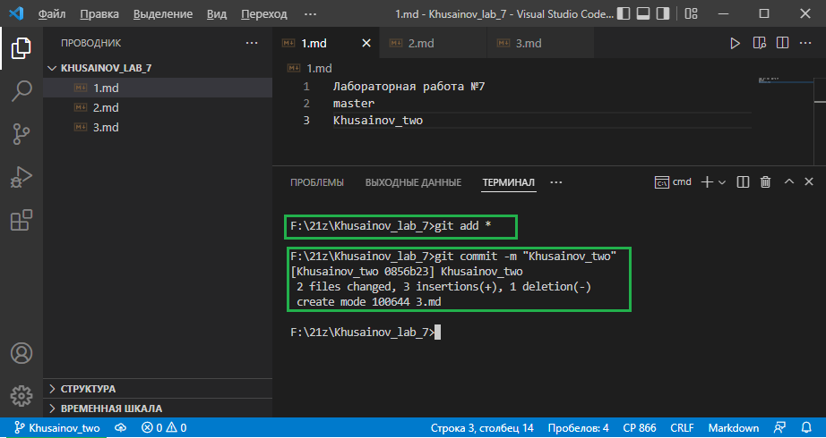
Рисунок 14 – Индексирование и создание коммита
Перейдем на ветку master (рисунок 15).
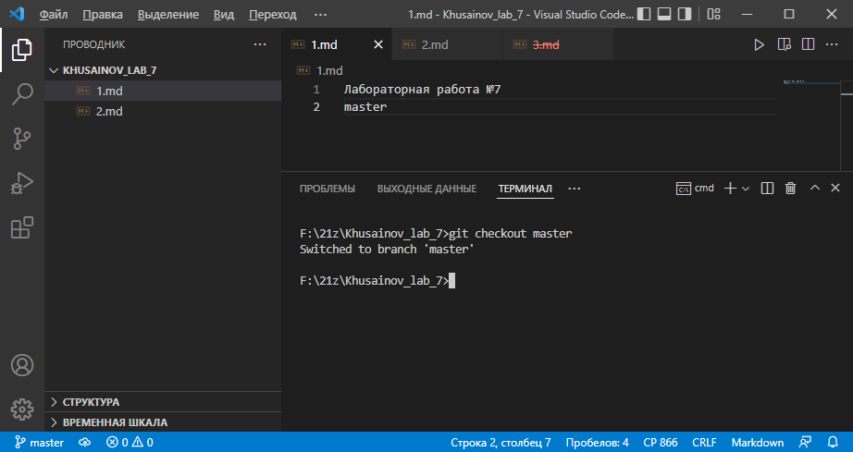
Рисунок 15 – Переход на ветку master
Изменим содержимое файла «1.md», проиндексируем и создадим коммит (рисунок 16).
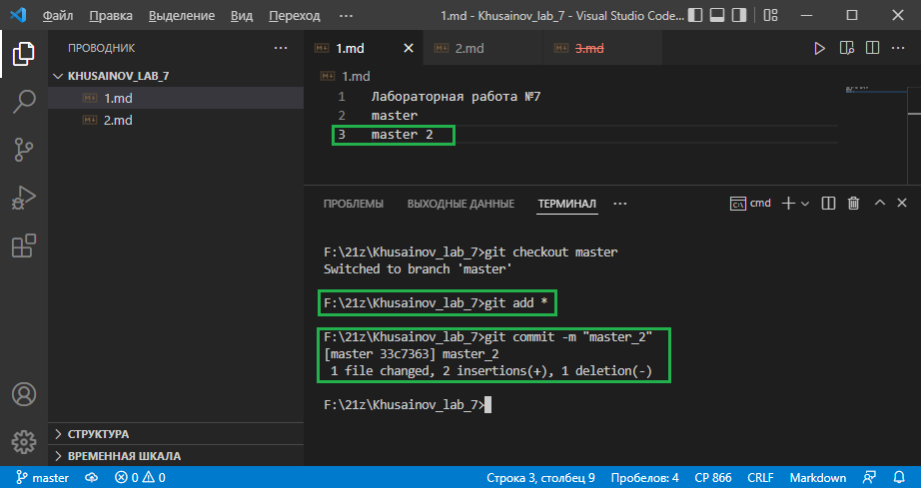
Рисунок 16 – Редактирование, индексирование, создание коммита
Произведем слияние ветки Khusainov_two к ветке master (рисунок 17).
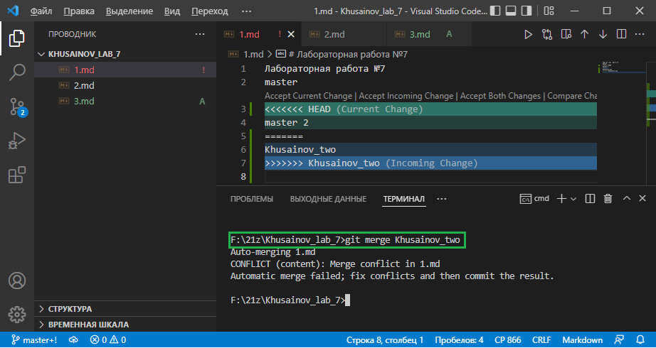
Рисунок 17 – Попытка слияния веток
Из рисунка 17 видно, что произошел конфликт при слиянии веток, который необходимо разрешить. При помощи Visual Studio Code мы можем разрешить этот конфликт, выбрав один из четырех предложенных вариантов разрешения ситуации. Выберем вариант «Accept Both Changes» (принять оба изменения) (рисунок 18).
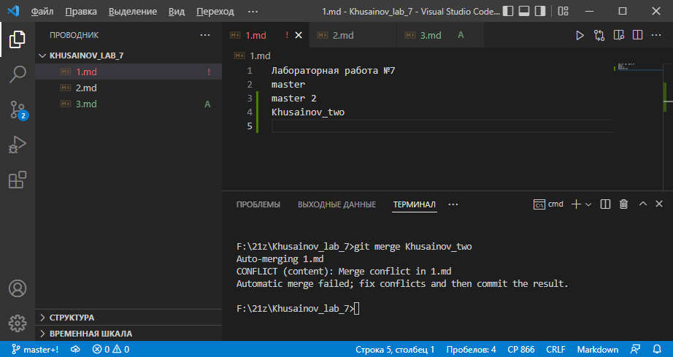
Рисунок 18 – Разрешение конфликта
После того как выбрали один из вариантов разрешения конфликта, нам необходимо проиндексировать и создать коммит (рисунок 19).
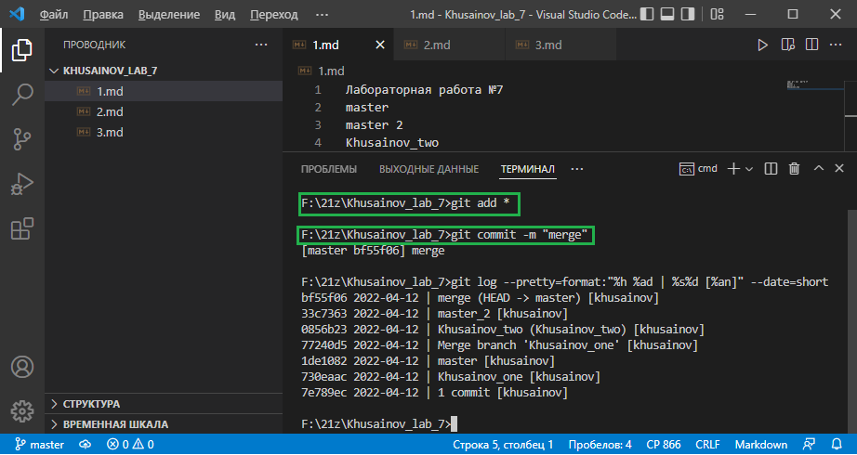
Рисунок 19 – Индексирование и создание коммита

Перебазирование веток
Создадим ветку с именем «Khusainov_three» и сразу же перейдем на нее (рисунок 20).
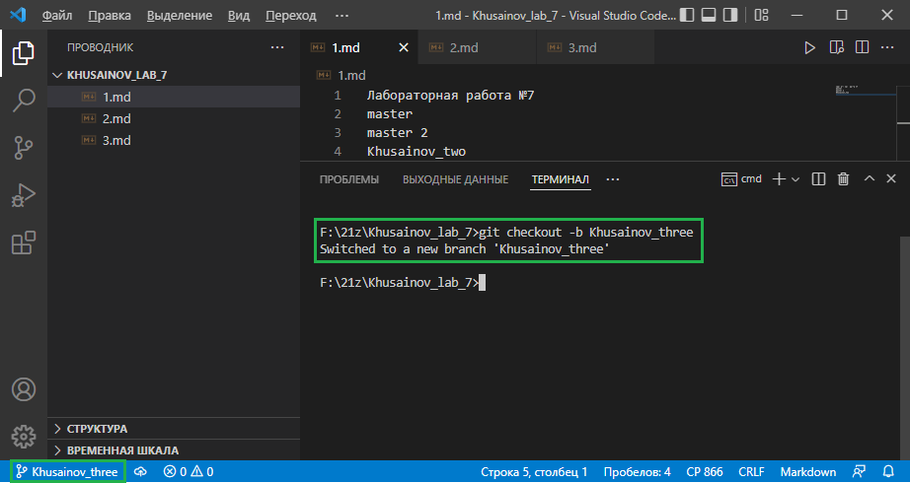
Рисунок 20 – Создание ветки и переход на нее
Создадим файл «4.md» и заполним его произвольным номером телефона (рисунок 21).
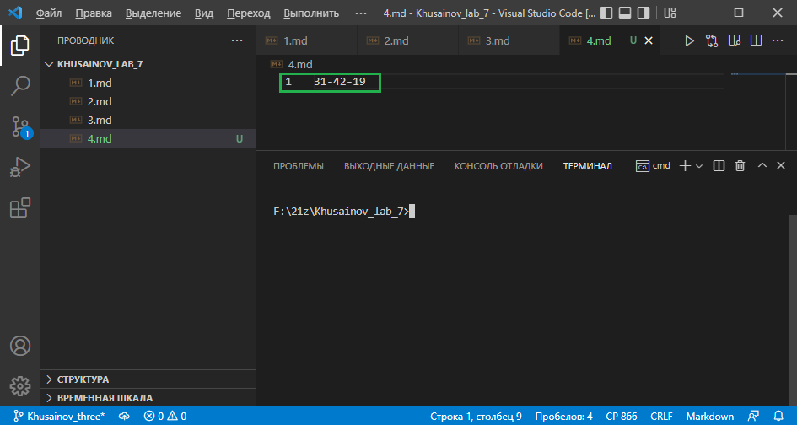
Рисунок 21 – Создание файла и заполнение
Проиндексируем и создадим коммит (рисунок 22).
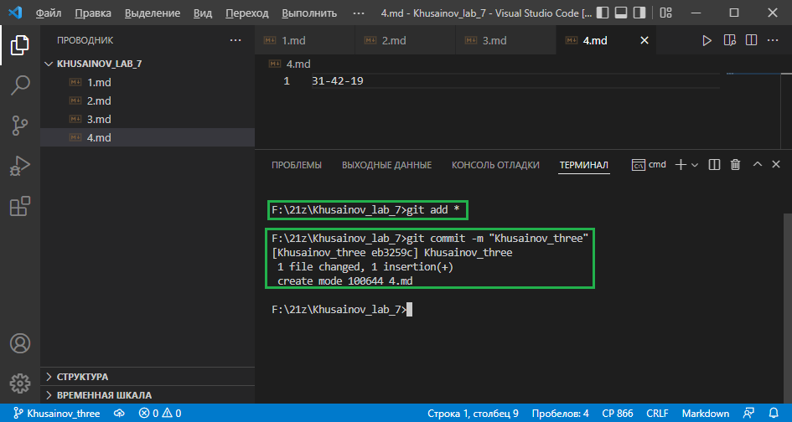
Рисунок 22 – Индексирование и создание коммита
Теперь перейдем на ветку master и изменим файл «1.md» (рисунок 23).
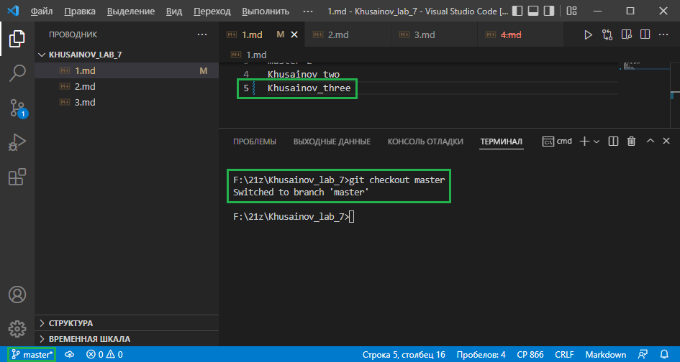
Рисунок 23 – Переход на ветку master, изменение файла «1.md»
Проиндексируем и создадим коммит (рисунок 24).
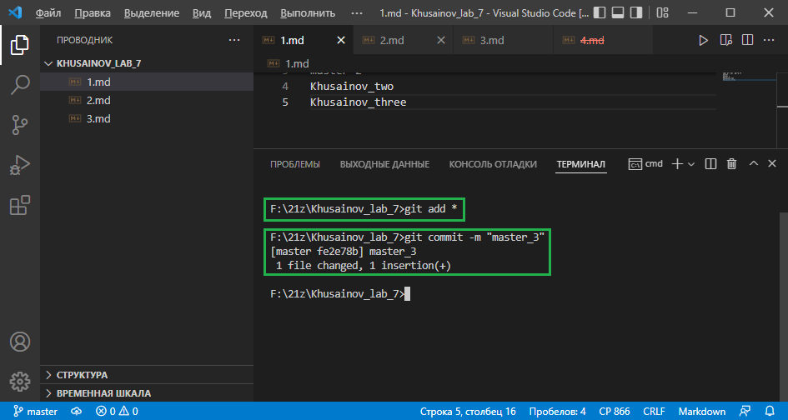
Рисунок 24 – Индексирование и создание коммита
Произведем перебазирование (рисунок 25).
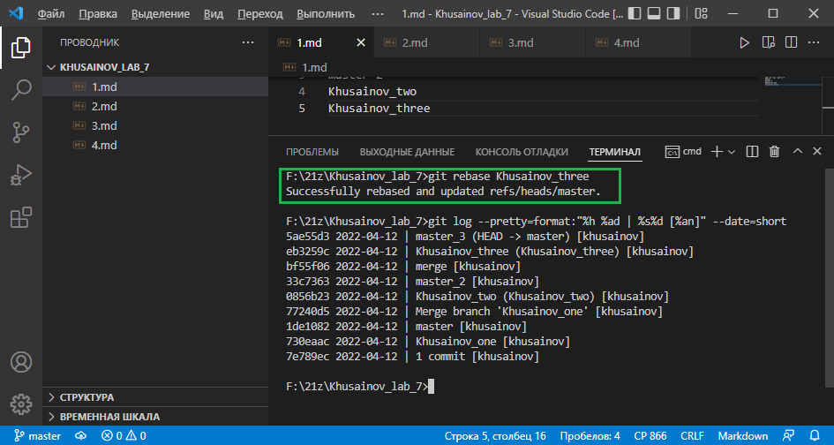
Рисунок 25 – Перебазирование веток
Удалим ветку Khusainov_three (рисунок 26).
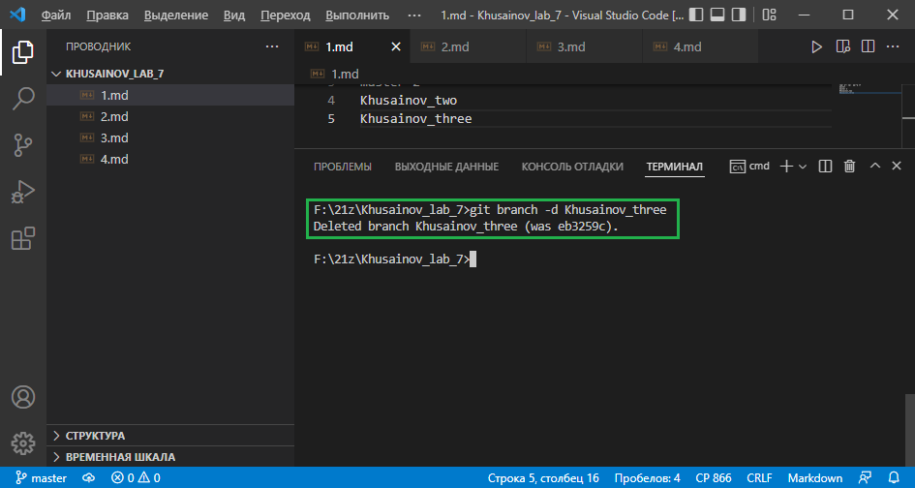
Рисунок 26 – Удаление ветки

Конфликты при перебазировании
Создадим ветку с именем «Khusainov_four» и сразу же перейдем на нее (рисунок 27).
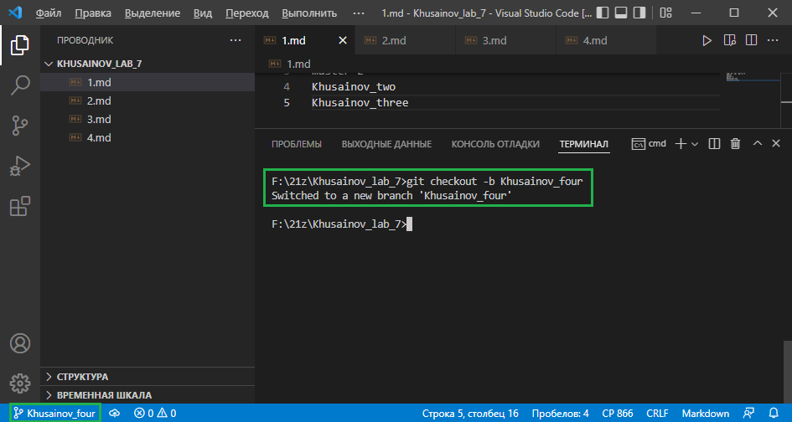
Рисунок 27 – Создание ветки и переход на нее
Добавим строчку в файл «1.md» (рисунок 28).
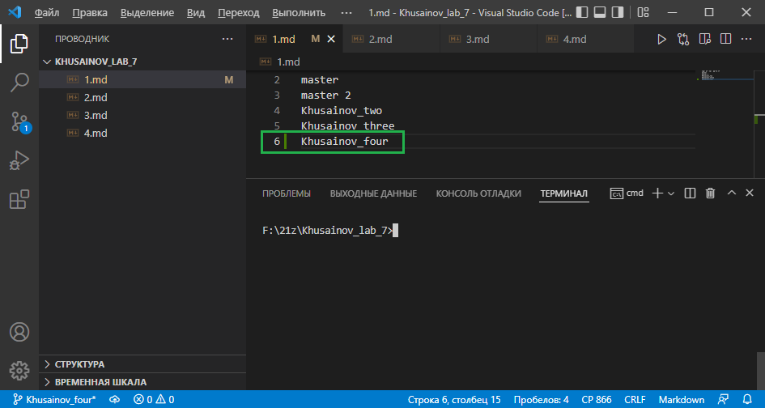
Рисунок 28 – Редактирование файла
Проиндексируем и создадим коммит (рисунок 29).
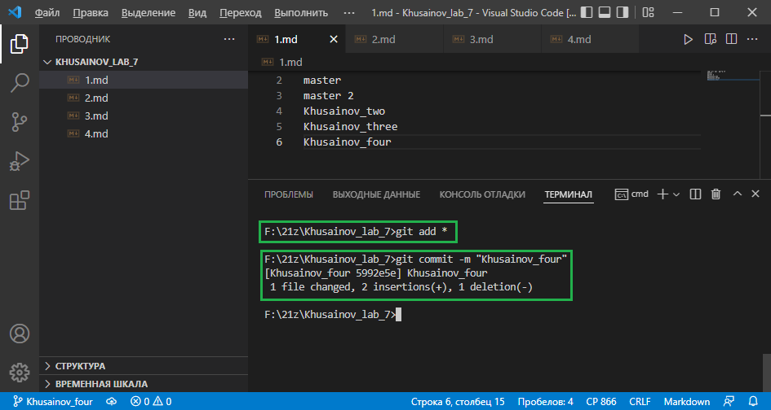
Рисунок 29 – Индексирование и создание коммита
Далее, перейдем на ветку master (рисунок 30).
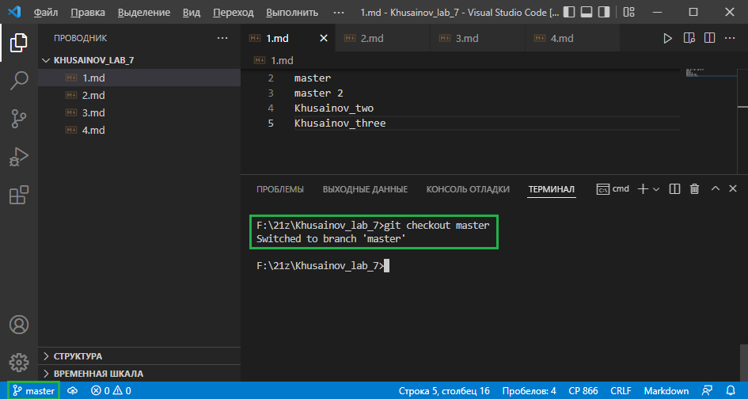
Рисунок 30 – Переход на ветку master
Внесем изменение в файл «1.md», добавив произвольный адрес (рисунок 31).
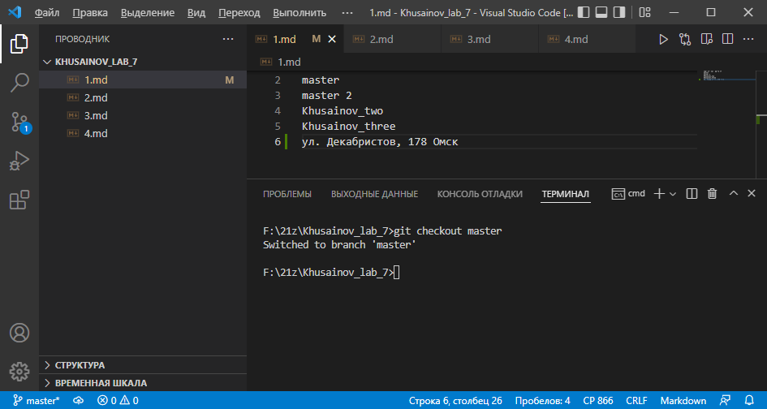
Рисунок 31 – Редактирование файла
Проиндексируем и создадим коммит (рисунок 32).
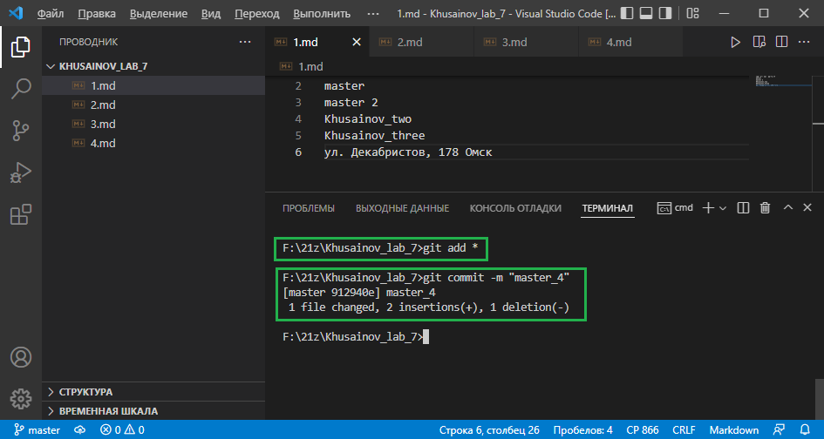
Рисунок 32 – Индексирование и создание коммита
Произведем перебазирование (рисунок 33).
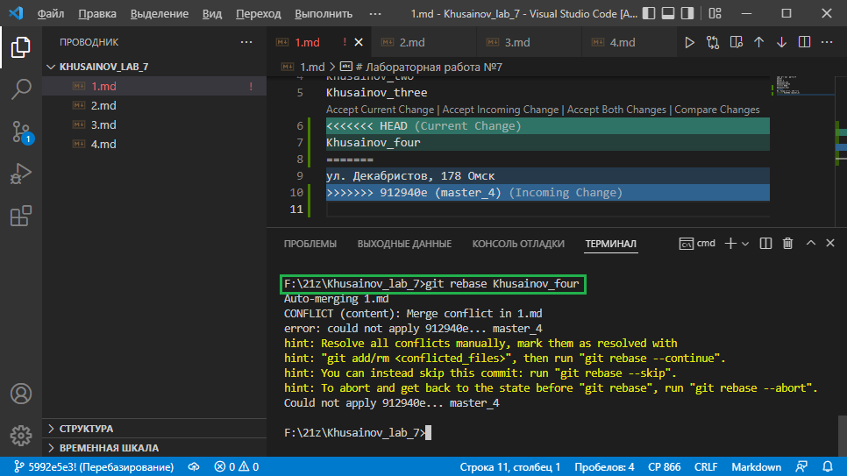
Рисунок 33 – Попытка перебазирования
Из рисунка 33 видно, что произошел конфликт при перебазировании. Разрешим его, выбрав «Accept Both Changes» (рисунок 34).
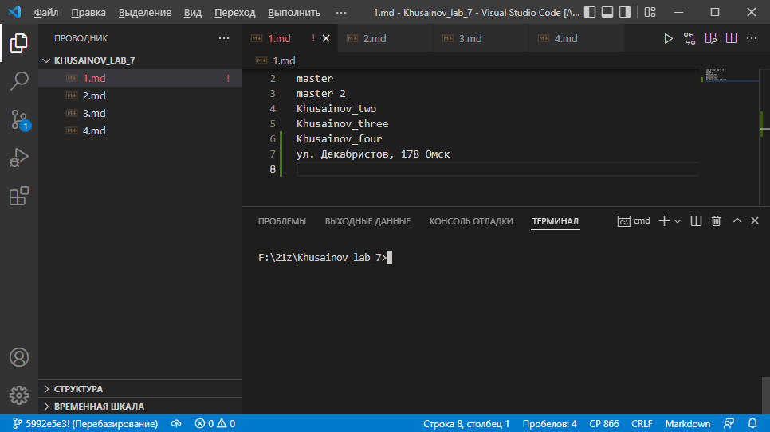
Рисунок 34 – Разрешение конфликта
Проиндексируем и завершим перебазирование командой
«git rebase --continue» (рисунок 35).
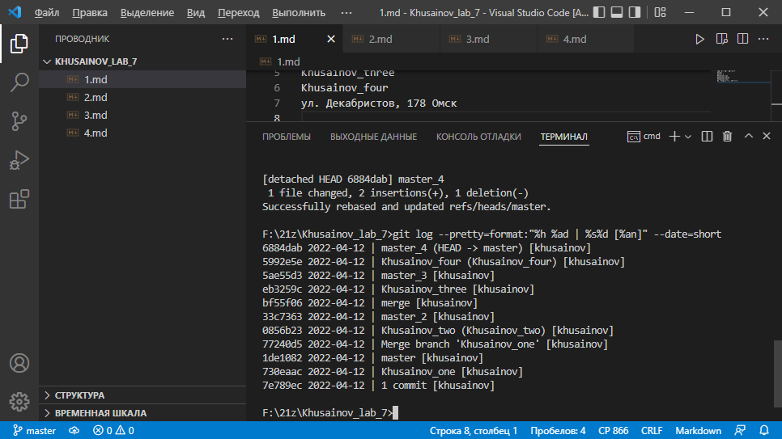
Рисунок 35 – Завершение перебазирования
Проделав лабораторную работу, можно подвести небольшие итоги. Ключевое различие между merge и rebase заключается в том, что merge – сохраняет историю в том виде, в котором она произошла, история исходных веток остается неизменной, а rebase – перезаписывает историю, устраняет нежелательную историю, а также наводит порядок в системе.

Вывод
За время выполнения данной лабораторной работы, мы познакомились с такими понятиями как слияние и перебазирование, применили их на практике, научились разрешать, появляющиеся конфликты и выделили основные различия между ними.

